[А]

Вариант 1
Дети вытягивают руки вперёд , соединив ладони. Произнося гласный [а-а-а], они плавно разводят руки в стороны ладошкам вверх.

Интонация радости.
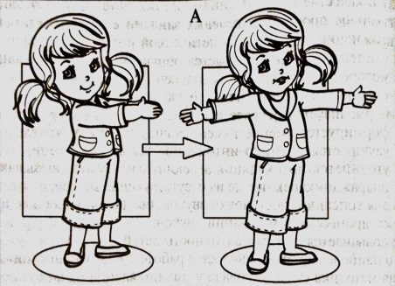

[А]
Вариант 2
По команде педагога "Спрятались!" дети принимают исходное положение: приседают на корточки, обхватив руками колени и прижав подбородок к груди ( сгруппировались).По команде" Встали и обрадовались!" дети быстро встают и, радостно улыбаясь , разводят руки в стороны ладошками вверх, одновременно произнося гласные [а-а-а....].
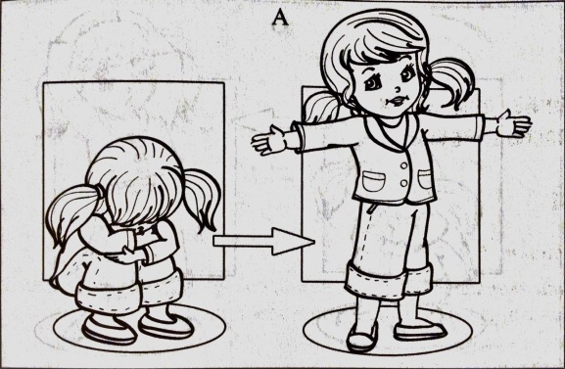

[О]

Вариант 1
Дети соединяют опущенные руки перед собой так, чтобы кончики пальцев касались друг друга. Произнося гласный [о-о-о....], они плавно поднимают руки через стороны вверх и соединяют их в кольцо над головой.
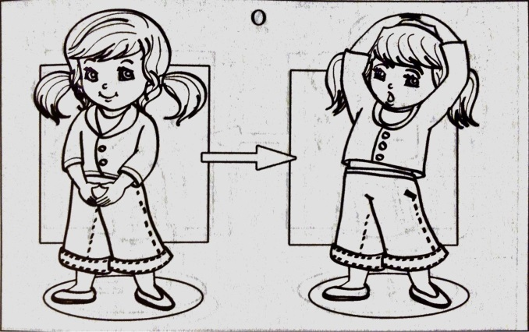
Интонация удивления.

[О]
Вариант 2
По команде "Спрятались!" дети принимают исходное положение ( см. Звук [а]). По команде "Встали и удивились!" они встают и с удивлением на лице и в голосе произносят гласный [ о-о-о...], одновременно поднимая руки через стороны вверх и соединяя их в кольцо над головой.
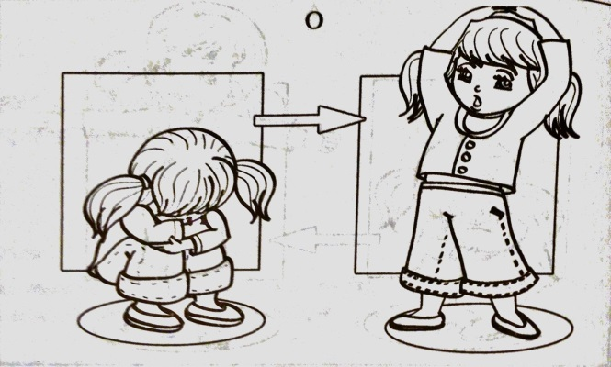

[У]
И.П.: руки согнуты на уровне груди, ладошки повёрнуты от себя. Произнося гласные [ у-у-у.....], дети давящим движением выпрямляют руки вперёд и вниз.

Интонация угрозы.
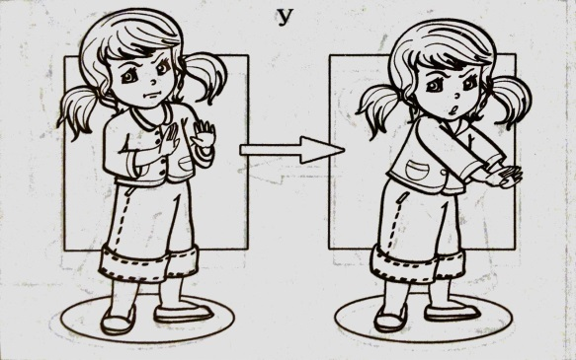

[Э]
И.п..: руки опущены. Произнося гласные [э-э-э....], дети плавно сгибают руки в локтях , поднимая кисти до уровня плеч , локти опущены ( поза хирурга), одновременно покачивая головой с укоризненным оттенком.
Интонация укора.
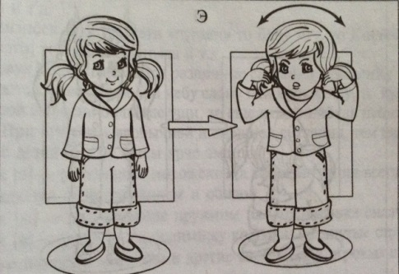

[И]
Вариант 1
И.п..: руки согнуты перед грудью, указательные пальцы направлены вверх, остальные сжаты в кулачки. Произнося гласные [и-и-и....], дети встают на носочки, поднимают руки высоко над головой, тянутся вверх.
Интонация удивления и радости.

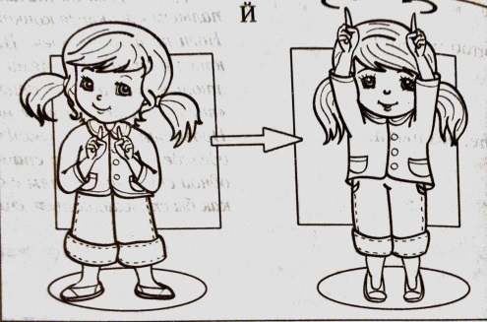

[И]
Вариант 2
По команде педагога "Спрятались!" дети принимают исходное положение: приседают на корточки, обхватив руками колени и прижав подбородок к груди( сгруппировались).По команде" Встали и обрадовались!" дети быстро встают и, радостно улыбаясь , разводят руки в стороны ладошками вверх, одновременно произнося гласные [а-а-а....].
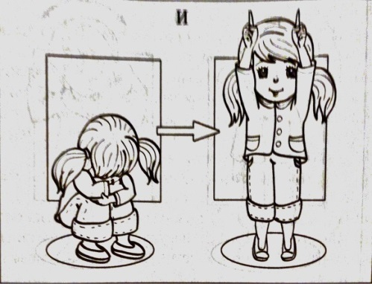

[Ы]
И. п.: руки согнуты на уровне груди, пальцы сжаты в кулачки, локти направлены в стороны. Произнося гласные [ ы-ы-ы....], дети с усилием отводят в стороны согнутые в локтях руки ("растягивают пружину").
Звук [ы] произносится сердито.
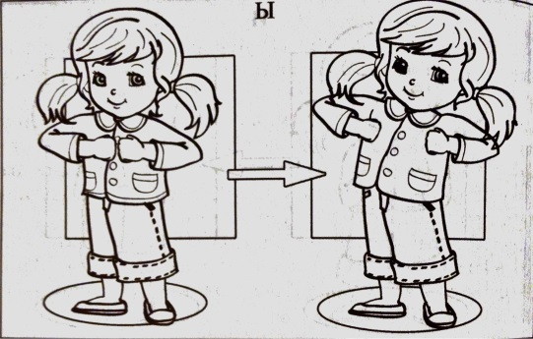

[Й]
И.п..: руки согнуты, локти вниз, пальцы сжаты в кулачки, указательные пальцы направлены вверх (исходное положение на гласный [и]).

Произнося согласный звук [й], дети поднимают руки вверх и делают быстрое вращательное движение указательными пальцами, "пишут" запятую в воздухе. Движение быстрое, короткое.

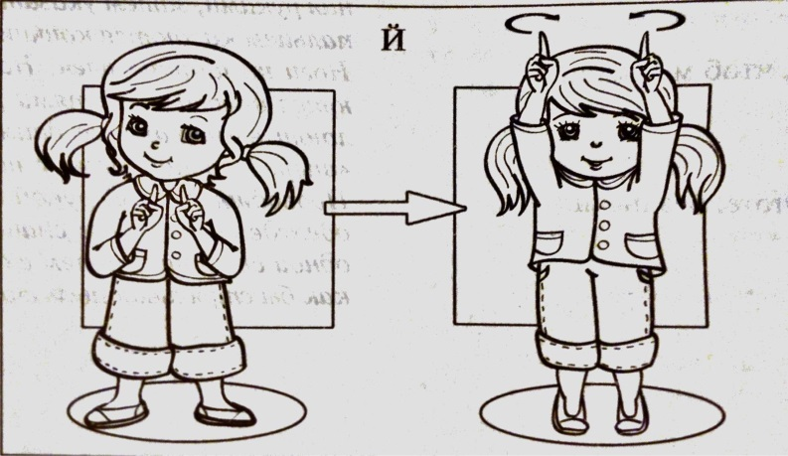

Я [йа]
И.п : как на гласный звук [и]. Произнося йотированный гласный я [йа],дети
поднимают руки над головой, указательными пальцами вверх ( движение на гласный [и]), и резким движением указывают на себя. Движения быстрые, короткие динамично сменяют друг друга.
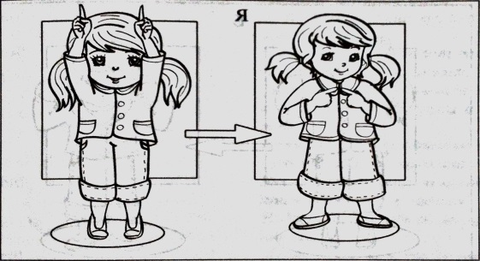

Ю [йу]

И.п.: как в предыдущем упражнении. Произнося йотированный гласный Ю [йу],дети быстро поднимают руки над головой, указательным пальцами вверх( движение на гласный[и]), и также быстро опускают и вытягивают их вперёд и вниз, ладошками от себя ( движение на гласный [у]).Движения резкие, быстрые динамично сменяют друг друга.

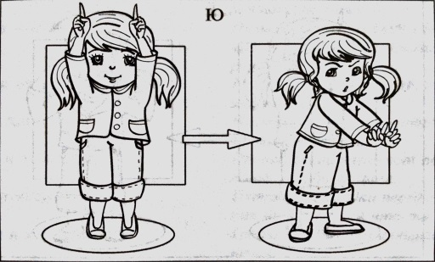

Е [йэ]

И.п.: как в предыдущем упражнении. Произнося йотированный гласный е [ йэ], дети быстро поднимают руки вверх, делают движение на гласный [и],затем мягко роняют кисти рук к плечам в положение рук на гласные[э].Движения динамично сменяют друг друга.
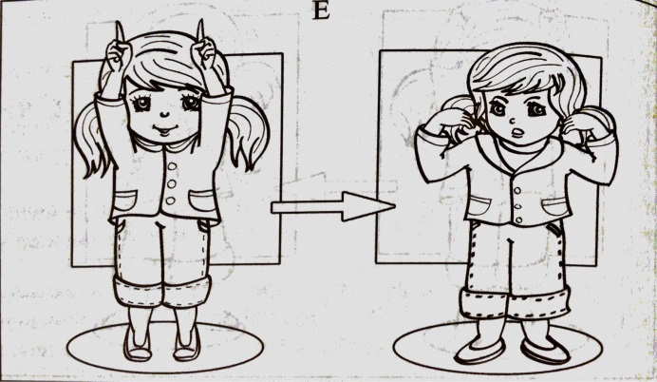

[М]
Вариант 1 Произнося звук [ м-м-м....], дети мягким, плавным движением сверху вниз
проводят ладонью то по правой, то по левой щеке (" мычат", ощущая вибрацию щёк).
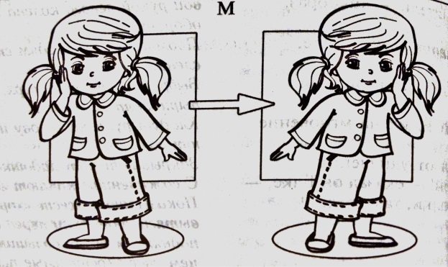

[М]
Вариант 2 Произнося звук [м-м-м...], дети подносят пальцы к губам, чтобы ощутить их вибрацию ("мычат"), затем слегка отводят их в сторону.

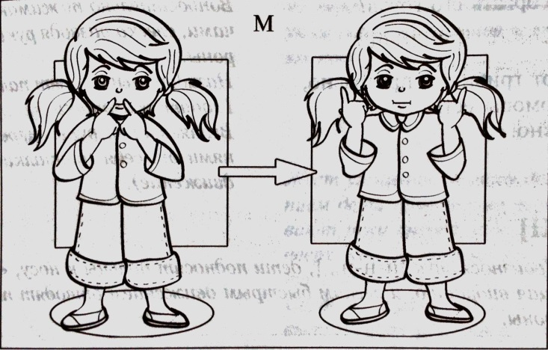

[Н]

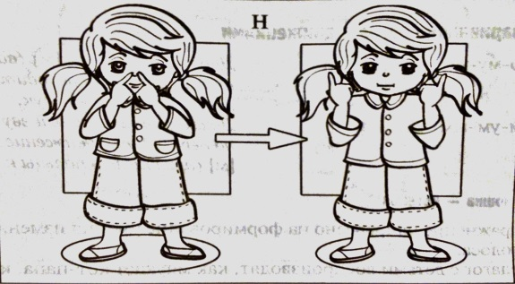
Произнося звук [н-н-н...], дети подносят пальцы к носу, "ноют", ощущая вибрацию, и легким быстрым движением отводят пальцы в стороны.

[Ф]
Вариант 1
Кошка сердится
Дети поднимают руки со сжатыми кулачками к голове ( на уровне ушей). Произнося звук [ф], они резко разжимают кулачки, фыркают, как сердитая кошка.
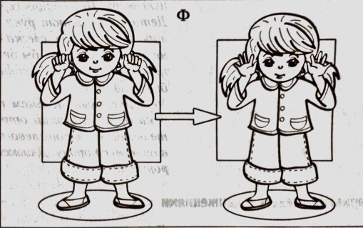

[Ф]
Вариант 2
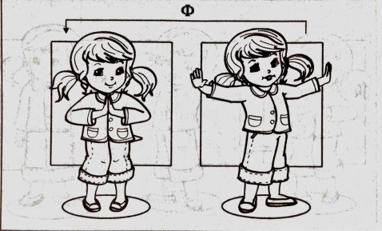
И.п.: руки согнуты перед грудью ( локти- вниз), ладони соединены стороной пальцами вверх. Произнося звук [ф], дети мягким плавным движением разводят руки в стороны и вверх и возвращают их в исходное положение. Синхронно с движениями рук делают легкие пружинистые приседания.

[В]
Самолётик
Произнося звук [в-в-в...], дети вытягивают руки в стороны и покачиваются вправо- влево, имитируя полет самолета.
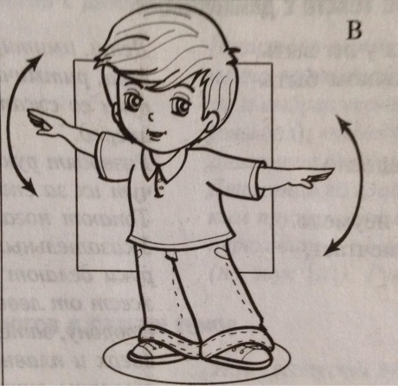

[П]
Мыльные пузыри
И.п.: пальцы сжаты в кулаки на уровне плеч, локти опущены . Произнося звук [п], дети резко разжимают пальцы, имитируя лопающиеся мыльные пузыри.
Движение быстрое, резкое , короткое.
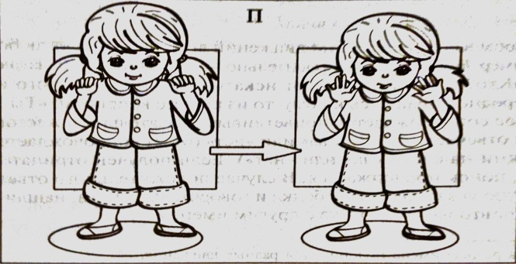

[Б]
Вариант 1
Дети наклоняются вперёд, расслабленно роняют руки и одновременно произносят слог - ба-,

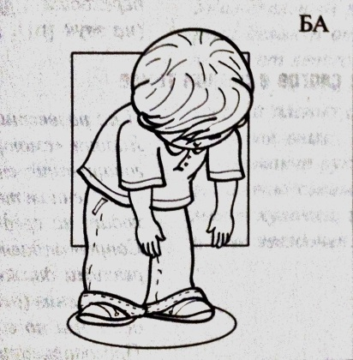

[Б]
Вариант 2
Дети наклоняются вперёд и попеременно роняют то правую , то левую руку вниз , одновременно произнося слоги - ба- ба-, ...( "тряпичная кукла" ).
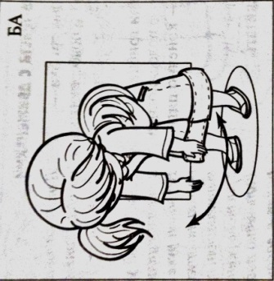

[Т]
Пальчики здороваются

Кончиком большого пальца ведущей руки дети поочерёдно касаются кончиков указательного , среднего , безымянного пальцев и мизинца, произноситься звук коротко и отрывисто при каждом прикосновении. Упражнение выполняется в прямом и обратном порядке, поочередно каждой рукой, затем вместе.

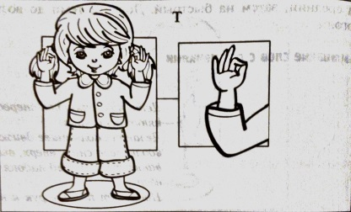

[Д]
Проговаривание слов с движениями
Да-да-да | И.п.: руки согнуты на уровне груди, локти в стороны, пальцы сжаты в кулачки . Произнося слоги да-да-да..., дети резко ударяют вниз то правым, то левым кулачком, то двумя одновременно .  Движения резкие ритмичные. Интонация утвердительная.
Ду-ду-ду | Произнося слоги, дети имитируют движения боксера, поочерёдно ритмично выбрасывая руки со сжатыми кулачками вперёд.
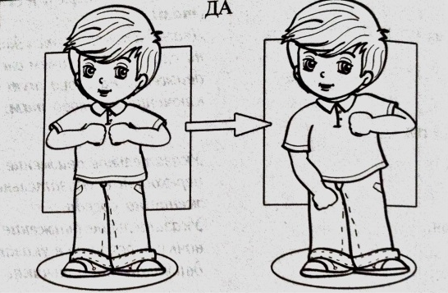

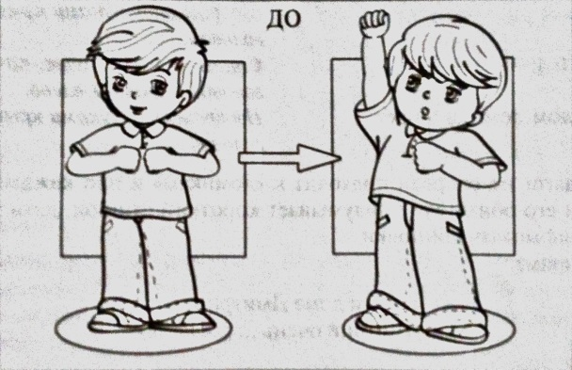
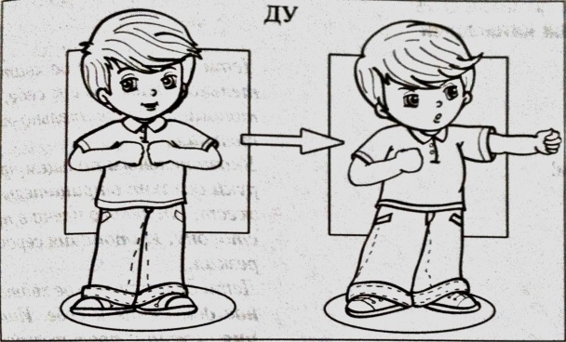

До-до-до Произнося слоги , дети поочерёдно ритмично "ударяют" кулачками вверх.

[К]
Вариант 1
Уронить голову на грудь, руки согнуть в локтях , кулачки прижать к подбородку. Произнося звук [к], дети рывком отводят локти назад( до ощущения сведения лопаток) и одновременно запрокидывают голову.
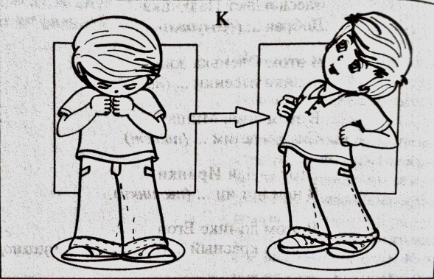

[К]
Вариант 2
Рвём ткань

Руки согнуть на уровне груди, пальцы сжать в кулачки, локти направить в стороны. Произнося звук [к], дети имитируют разрыв ткани. Движение резкое, динамичное.

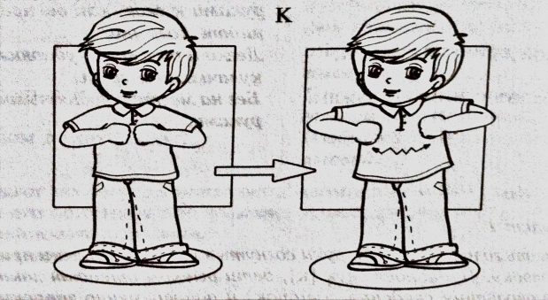

[Г]
Гуси гогочут
Га-го-гу | Руки согнуты перед грудью , локти опущены , пальцы собраны в щепотку . Произнося слоги га- га-га , дети ритмично разъединяют и соединяют большой палец с остальными. Это же движение используется для произнесения других слогов со звуком [ г].

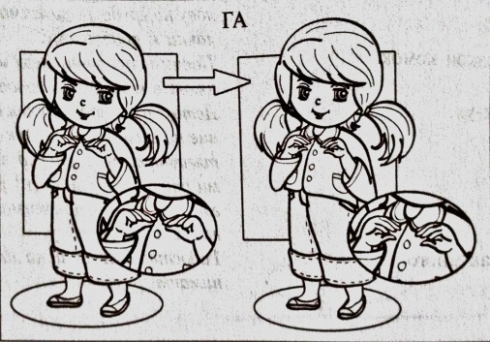

[Х]
Вариант 1
Дети резко наклоняются вперёд и вниз, одновременно произнося [х].

Вариант 2

Греем ручки
Произнося [х-х-х...], дети дышат на руки, как бы согревая их.
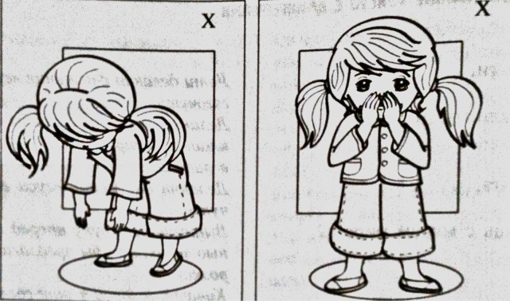

Вариант 3
Дровосек
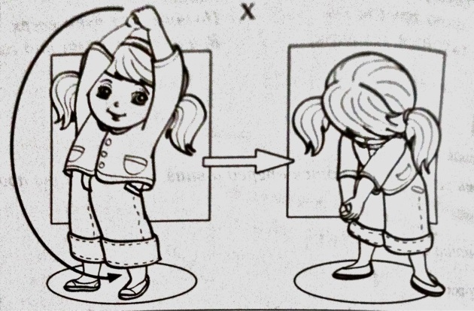
Соединить руки в замок над головой . Ноги поставить шире плеч. Произнося [х], дети роняют вниз, имитируя движения дровосека.

[С]
Вариант 1
И.п,: уронить голову на грудь. На вдох дети поднимают голову и разводят руки в стороны . Длительно произнося [с-с-с...], руки и голову медленно и плавно опускают вниз.

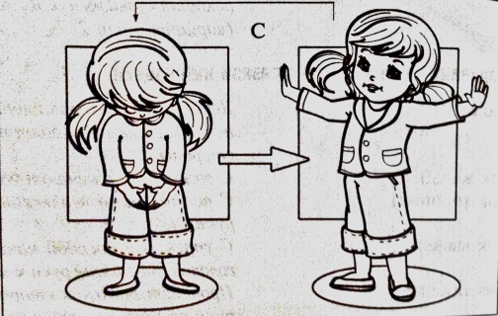

[С]
Вариант 2
Надуть шарик
Поднести к губам пальцы, сжатые в щепотку. Коротко и ритмично произнося -[с- с..], дети плавно поднимают руки вверх и соединяют их в кольцо над головой( имитируют надувание воздушного шарика).
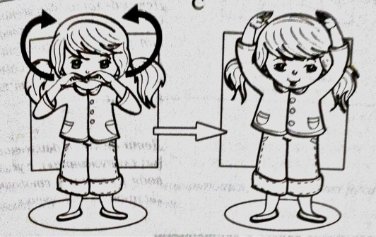

[З]
Вариант 1
И.п.: руки согнуты перед грудью, локти в стороны, ладони "смотрят" вниз, пальцы
разведены и напряжены. Произнося [з -з- з...],дети давящим движением с усилием распрямляют руки вниз, как бы нажимая на что- то.
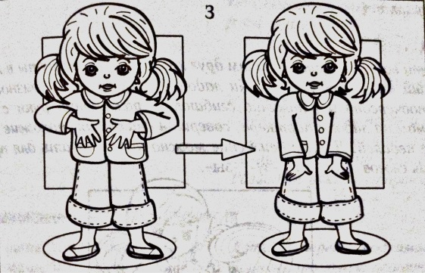

[З]
Вариант 2
Ловля комаров

Произнося [з-з-з...], дети имитируют ловлю комаров.
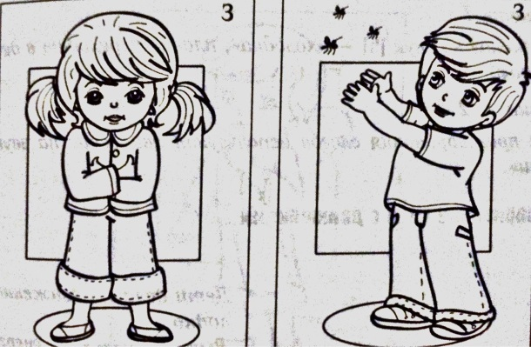

[З]
Вариант 3
Педали
Дети встают парами лицом друг к другу .Руки согнуты в локтях. Малыши касаются ладошками ладоней друг друга. Произнося [ з -з-з...], поочерёдно и ритмично сгибают и разгибают руки с легким нажимом на ладони партнера, совершая движения, похожие на движение педалей. Данное движение можно использовать для проговаривания слогов -за-,-зо-,зу-,зы.

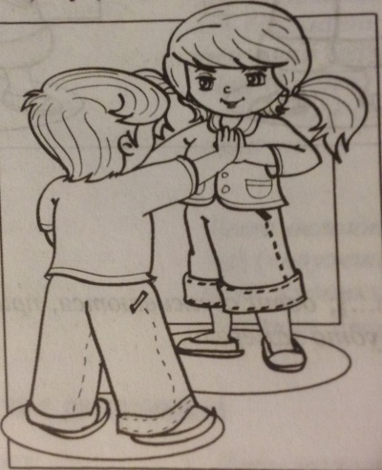

[Ц]
Произнося звук [ц], дети подносят указательный палец к губам, как бы призывая к тишине
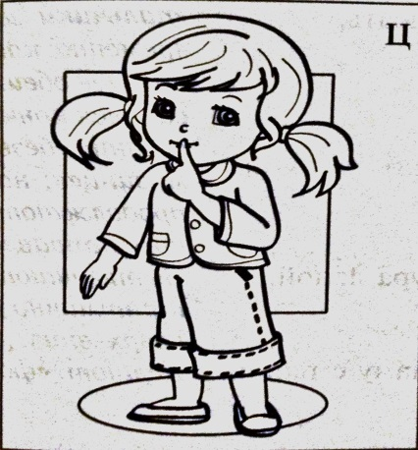

[Ш]
Вариант 1
Ветер
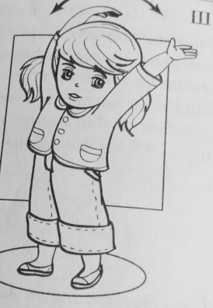
Произнося [ш-ш-ш...], дети поднимают руки вверх и покачивают ими из стороны в сторону. Данное движение используется для проговаривания слогов- ша-,-шо-,-шу-,-шли-.

[Ш]
Вариант 2
Руки замёрзли
Произнося [ш-ш-ш...], быстро трут ладошки друг о друга.
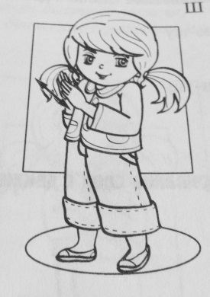

[Ш]
Вариант 3
Шарик лопнул
Дети соединяют руки в кольцо над головой, изображая воздушный шарик. Хлопают в ладоши над головой ( шарик лопнул) , затем произнося [ ш -ш-ш...], медленно и плавно опускают руки и соединяют их в замок на уровне груди ( шарик сдулся).
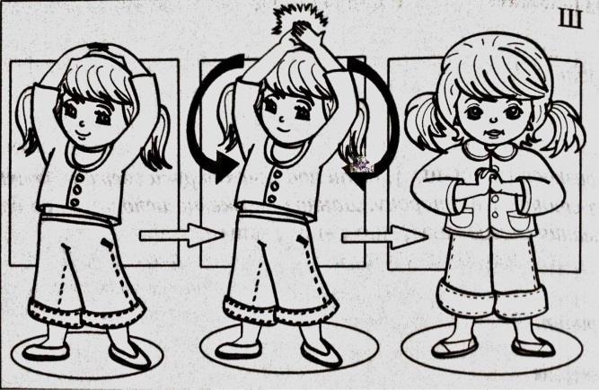

[Ж]
И.п.: руки, сжатые в кулачки , перекрещены перед грудью. Произнося [ж-ж-ж...],дети совершают быстрые, мелкие, дрожащие движения руками. Повторяют движение с разжатыми пальцами.
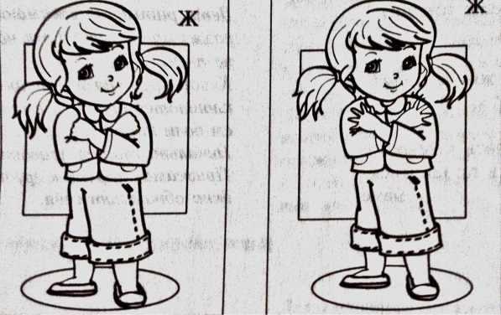

[Ч]
Сорвать яблоко
Дети тянутся одной рукой вверх, затем на звук[Ч] резким движением повторяют другой рукой
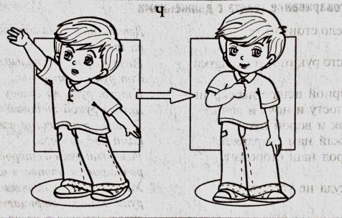

[Щ]

Щеточки
И.п.: пальцы раскрыты и сильно напряжены . Произнося [щ-щ-щ...],дети описывают в воздухе зигзагообразные движения кистями рук сверху вниз. Движения быстрые , мелкие , напряженные.
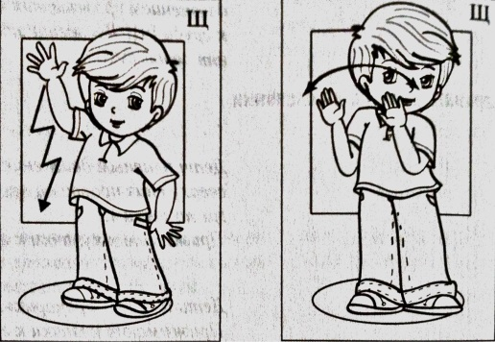

[Л]
Проговаривание слогов с движениями
Фонарики
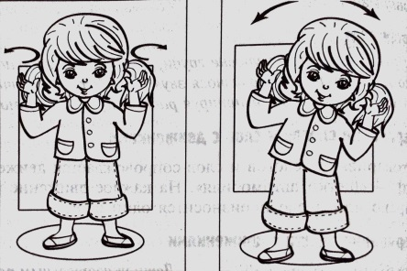
Произнося [ла-ла-ла...], дети вращают кистями рук над головой, делают " фонарик". Это же движение используется при произнесении слогов - ло-,лу-,лы

[Р]
Вариант 1
Моторчик
И.п.: пальцы сжаты в кулачки на уровне груди, локти в стороны. Произнося [ -РР-Р...], дети вращают руками перед грудью, делают " моторчик".

Вариант 2
И.п.: то же. Произнося [Р-Р-Р...], дети делают вибрирующие движения кулачками. Движения быстрые, мелкие, напряженные.

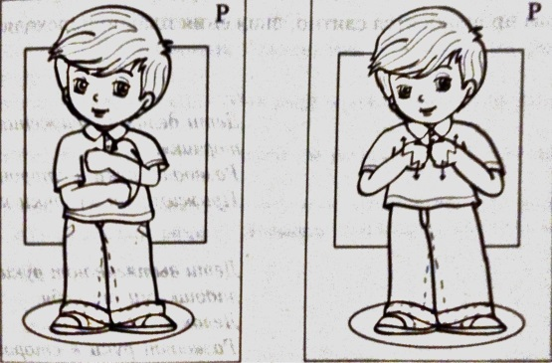

[Р]
Вариант 3
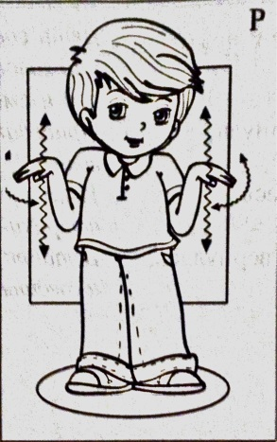
И.п.: руки на уровне груди , локти вниз, кисти мягко опущены . Произнося [Р-Р-Р...],дети, поднимая и опуская руки вниз, трясут кистями. Движения быстрые , частые, мелкие.

